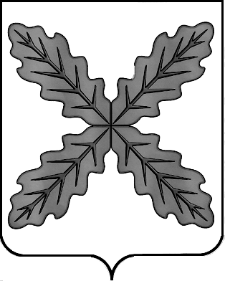

АДМИНИСТРАЦИЯ
ХОХОЛЬСКОГО МУНИЦИПАЛЬНОГО РАЙОНА
ВОРОНЕЖСКОЙ ОБЛАСТИ

Р А С П О Р Я Ж Е Н И Е

от 03 августа 2018 года № 286
р.п. Хохольский

Об утверждении комиссии по
поступлению и выбытию активов

На основании постановления администрации Хохольского муниципального района от 26.03.2014 года № 534 «О порядке сообщения отдельными категориями лиц о получении подарка в связи с их должностным положением или исполнением ими должностных обязанностей, сдачи и оценки подарка, реализации (выкупа) и зачисления средств, вырученных от его реализации», в связи с проведенными организационно-штатными мероприятиями в администрации Хохольского муниципального района:
1. Утвердить комиссию по поступлению и выбытию активов в следующем составе (далее – комиссия):
Ярмонова Л.А., заместитель главы администрации - руководитель аппарата, председатель комиссии.
Чичирина С.Е., начальник отдела организационной работы и делопроизводства, заместитель председателя комиссии;
Хохлова Е.Н., главный специалист отдела организационной работы и делопроизводства, секретарь комиссии.
Члены комиссии:
Кузьмина С.А., начальник сектора по муниципальному имуществу отдела земельных отношений, муниципального имущества и экологии.
Сапрыкина Е.С., директор МКУ «ЦОД ОМС».
2. Распоряжение администрации Хохольского муниципального района от 11.04.2014 года № 124 «Об утверждении комиссии по выбытию и поступлению активов» признать утратившим силу.

И.о. главы администрации
Хохольского муниципального района М.П. Ельчанинов

